44ER GALERIE

Die Geschichte des Hauses
Das 44er Haus wurde 1831/32 als drittes Leondinger Schulgebäude erbaut und bekam die Nummer 44, war also das 44. Haus im Ort.
1832 zog der damalige »Schullehrer« Ignatz Klement vom 2. Schulhaus herüber und führte 2 Klassen mit im Schnitt bis zu 150 Kindern. Sein Gehilfe wohnte in einer Kammer neben den »Abtritten«.
Einer der Nachfolger Klements Johann Danhofer d.Ä. bewohnte die Parterrewohnung, wo heute die freigelegten Mauerzüge zu sehen sind. Links vom Gang hatte er seine Kammer und Küche, damals noch eine Rauchküche, aus der der Rauch direkt von der Feuerstelle in den Kamin zog.
Beide Klassenzimmer lagen im 1. Stock und waren mit Fünfsitzer Bänken ausgestattet.
Auch damals schon führte eine »steinerne Stiege« auf den Dachboden, der mit jenen Ziegeln gepflastert war, die es heute noch zu sehen gibt.
1874 wurde der Friedhof erweitert, rückte an das Schulhaus heran und reichte bis zum
alten Torbogen hinunter.
1877 wurde das 44er Haus als eigentliches Schulhaus aufgelassen.
1889 wurde gegenüber vom Hintereingang des 44er Hauses die Kaiserlinde gepflanzt.
Damit war das spätere »Leondinger Ensemble« (Kirche-Linde-zweites [Hinterberger Haus] und drittes Schulhaus und alter Torbogen) komplett.
1909 wurde der Leondinger Raiffeisen-Vorschussverein gegründet und in zwei kleinen Räumen
des 44er Hauses untergebracht.
Von 1982 – 1991 beherbergte das 44er Haus die Stadtbücherei.
1995 wurde im Gemeinderat beschlossen das 44er Haus in ein Heimatmuseum umzuwandeln.
1998 wird das 44er Haus zu einer Galerie mit aktuellem Kunstvermittlungsprojekt umgewidmet. Leonding erhielt somit eine städtische Galerie mitten im Zentrum, ein Haus der Kunst und Begegnung.

Aktuelle Nutzung des Hauses
Seit 2014 bespielt die KUVA dieses Haus, das seitdem 44er Galerie genannt wird.
Jährlich sind dort 3 bis 4 Ausstellungen zeitgenössischer Kunst zu sehen. Zudem werden die Räumlichkeiten auch für temporäre Kunstinstallationen genutzt, beherbergen ein paar Büroplätze der KUVA und der Standortagentur Leonding GmbH und bieten Platz für weitere Veranstaltungen.

ÖFFNUNGSZEITEN
bei laufenden Ausstellungen Do-Sa 14–18 Uhr | So 10–18 Uhr | feiertags geschlossen

KUVA
Leondinger Veranstaltungs- und Kulturservice GmbH
Daffingerstraße 55 | 4060 Leonding | Österreich
Telefon +43 0732 68 78-85 00 | Mail saghallo@kuva.at | Web www.kuva.at
KUVA MACHT KULTUR!

Die KUVA ist die in Leonding gegründete Veranstaltungs- und Kulturservice GmbH.
Sie wurde zu Beginn des Jahres 2014 ins Leben gerufen und nimmt sich vielerlei Kunst und Kulturprojekte an, die ein breites Verständnis für Kunst und Kultur verfolgen. Dabei geht es um einen niederschwelligen partizipativen Ansatz, der die Menschen vor Ort einbindet und Interessierte einlädt.
Kultur soll Spaß machen, begeistern und verbinden!
KUVA macht Kultur in Leonding und das zeigt sich an mehreren Standorten mit einem umfangreichen
Programm. Bespielt werden die 44er Galerie, das Turm 9 – Stadtmuseum Leonding und der Doppl:Punkt.
Zudem liegt die Organisation des Festivals »leonart« und der Leondinger Jugendpreis für Sprache und
Fotografie »sprichcode« in den fähigen Händen des KUVA-Teams.
Punktuell weisen künstlerische Akzente in anderen Stadtteilen auf die spannende Kulturarbeit in Leonding hin.

TURM 9 – STADTMUSEUM LEONDING
Dauerausstellung | Sonderausstellungen | Vermittlung
KARTENBÜRO
Für alle KUVA-Veranstaltungen
LOCATION
Veranstaltungen | Tagungen | Begegnungen
44ER GALERIE
Zeitgenössische Kunstausstellungen
DOPPL:PUNKT
Ausgewählte KUVA-Veranstaltungen
PROJEKTE | AKZENTE
In den Stadtteilen Leondings
LEONART*
Kunstfestival im öffentlichen Raum
SPRICHCODE*
Leondinger Jugendpreis für Sprache und Fotografie
*Beide Projekte finden biennal abwechselnd statt.

ÖFFNUNGSZEITEN
Museum und Kartenbüro im Turm 9 | Galerie (bei laufenden Ausstellungen)
Do–Sa 14–18 Uhr | So 10–18 Uhr | feiertags geschlossen

KUVA
Leondinger Veranstaltungs- und Kulturservice GmbH
Daffingerstraße 55 | 4060 Leonding | Österreich
Telefon +43 0732 68 78-85 00 | Mail saghallo@kuva.at | Web www.kuva.at
TURM 9 – STADTMUSEUM LEoNDING
Als Ort der aktiven Beschäftigung, der Auseinandersetzung, des Wiedererkennens und der Begegnung mit der eigenen Kultur und Geschichte bildet das »Turm 9 – Stadtmuseum Leonding« eine ideale Ergänzung zum vielfältigen Leondinger Kulturleben und zur Museumslandschaft in Oberösterreich.
Träger: Stadtgemeinde Leonding

DAUERAUSSTELLUNG
Seit 1999 wird auf gut 600 m² Ausstellungsfläche in verschiedenen Erzählsträngen die Geschichte der Region gezeigt. Natur- und kulturhistorische Exponate wie urzeitliche Haifischzähne, steinzeitliche Grabfunde und Fundstücke jüngerer Epochen bilden Teile dieser umfassenden archäologischen Dokumentation. Sie zeichnen ein spannendes Bild vergangener Zeiten, das zur erstmaligen Nennung Leondings im Frühmittelalter und schließlich vom Dorf zur Stadt mit mehr als 30.000 Einwohner*innen führt.
Highlight der Dauerausstellung ist die rund 6300 Jahre alte »Leondine«. Das Mädchen aus der Steinzeit zählt zu den ältesten, derzeit bekannten, Oberöstereicher*innen.
Eine weitere Besonderheit des Museums ist die Darstellung der Maximilianischen Turmlinie. »Apollonia«, wie Turm 9 liebevoll genannt wird, ist einer von insgesamt 32 Türmen, die ehemals als Wehranlage rund um Linz erbaut wurden. Er bildet ein seltenes und wertvolles Zeugnis biedermeierlicher Baukunst.
SONDERAUSSTELLUNG
Die Kernausstellung des »Turm 9 – Stadtmuseums Leonding« wird jährlich von ein bis zwei neu kuratierten Sonderausstellungen umrahmt. Kulturanthropologische Ansätze verbinden sich mit zeitgenössischen Aspekten und erweitern den Zeithorizont über die Gegenwart hinaus.

VERMITTLUNG
Um Ihren Besuch im »Turm 9 – Stadtmuseum« so angenehm wie möglich zu gestalten, laden wir Sie ein,
uns bereits vor Ihrem Besuch im Museum zu kontaktieren. Von einer Highlightführung durchs Museum, Führungen zu den einzelnenen Ausstellungen, Führungen für unterschiedliche Altersgruppen, bis hin zu einer passgenauen Führung bei Beeinträchtigung ist vieles/alles möglich. (Kontakt jasmin@kuva.at)

MUSEUM4KIDS
Zu empfehlen ist auch das Vermittlungsprogramm »Museum4Kids«, das für alle Altersstufen passende Angebote zu den Ausstellungen anbietet und für alle Klassenverbände genutzt werden kann. Von der selbstständigen Erforschung ausgewählter Themenschwerpunkte, bis hin zu eigenen Arbeiten im Feld der künstlerischen Praxis, bietet das Stadtmuseum Leonding unterschiedlichste Workshops an.
Aktion »SCHULE UND MUSEUM««
Führungen durch die aktuelle Sonderausstellung als auch Workshops können im Klassenverband gebucht werden. Es gibt die Möglichkeit eines Fahrtkostenzuschusses durch das Land OÖ, wenn der Museumsbesuch im Rahmen des Unterrichts stattfindet.
Nähere Infos: https://www.ooemuseumsverbund.at/museen-in-ooe/kulturvermittlung/schule-museum

VERMIETUNGEN
Der Turm 9 versteht sich nicht nur als lebendiges Museum, sondern wird zudem gerne auch als einzigartiger Ort für Veranstaltungen genutzt. Von Empfängen in den Museumsräumlichkeiten bis hin zu Festen im Dachgeschoss steht der Turm 9 auch Privatpersonen zur Verfügung. Dies ist allerdings nur bis 22 Uhr möglich.

Erreichbarkeit
Sie können uns übrigens ganz einfach mit öffentlichen Verkehrsmitteln erreichen: Von der Bushaltestelle der Linz Linien „Turmmuseum“ ca. 400 m entlang des „Turmwanderweges“ direkt zum 9er Turm (Linie 19 vom Hauptbahnhof Linz zur Haltestelle „Turmmuseum“ in 11 Minuten.)

Öffnungszeiten
Museum und Kartenbüro im Turm 9
Do–1Sa 14–18 Uhr |So 10–18 Uhr | feiertags geschlossen
Führungen für Gruppen und Schulklassen gegen Voranmeldung

Eintritt
Normalpreis: 3,50 €
Ermäßigt: Gruppen ab 8 Personen, Studenten*innen, Lehrlinge, Präsenz- und Zivildiener, Pensionist*innen, OÖNCard, Ö1 Card und Menschen mit Handicap: 2,50 €
Familien: 7,00 | OÖ Familienkarte: 6,00 €
Kinder/Schüler*innen: 1,10 €
Führungskarte: 1,00 €
Führungen unter 8 Personen-Pauschalpreis 25,00 €
Leondinger Aktivpassinhaber*innen: Eintritt frei

Museumskatalog: 5,00

KUVA
Leondinger Veranstaltungs- und Kulturservice GmbH
Daffingerstraße 55 | 4060 Leonding | Österreich
Telefon +43 0732 68 78-85 00 | Mail saghallo@kuva.at | Web www.kuva.at
Das KUVA Team

Mag.phil Nicole Honeck
Kommunikationswissenschaftlerin und Kulturarbeiterin, arbeitet als Geschäftsführerin der KUVA bei zahlreichen Projekten mit und steuert sie, bis sie zum Selbstläufer werden und das Engagement über die KUVA Grenzen hinaus spürbar wird. Ansonsten ist sie die Hauptansprechpartnerin für Kooperationen und Kultur in den Stadtteilen.

Jasmin Leonhartsberger MA
Kunstwissenschaftlerin, organisiert und kuratiert die Ausstellungen der 44er Galerie und zeichnet sich für die Kunst- und Kulturvermittlung der KUVA verantwortlich. Zudem arbeitet sie ausstellungsbezogen im Turm 9 – Stadtmuseum Leonding mit und bringt sich in der Programmierung der Rahmenveranstaltungen ein.

Mag.art Bibiana Weber
Bildende Künstlerin, Kuratorin und Kulturarbeiterin, plant, kuratiert, koordiniert und gestaltet die Sonderausstellungen im Turm 9 – Stadtmuseum Leonding. Zudem erarbeitet sie das Begleitheft zur Sonderausstellung und unterstützt bei den laufenden Agenden des Turm 9.

Mag.art Sarah Schnauer
Film- und Videoproduzentin, organisiert den Leondinger Jugendpreis für Sprache und Fotografie »sprichcode«. Außerdem engagiert sie sich in den Ausstellungen und Projekten im 44er Haus und im Turm 9 – Stadtmuseum. Sie zeichnet sich auch für das Kunstfestival »leonart« mitverantwortlich.

Mag.phil Michaela Reisenberger
Kulturmanagerin, hat in der KUVA den Bereich Presse und Marketing inne, bringt sich als Projektentwicklerin ein und unterstützt das KUVA Team in strategischen Prozessen.

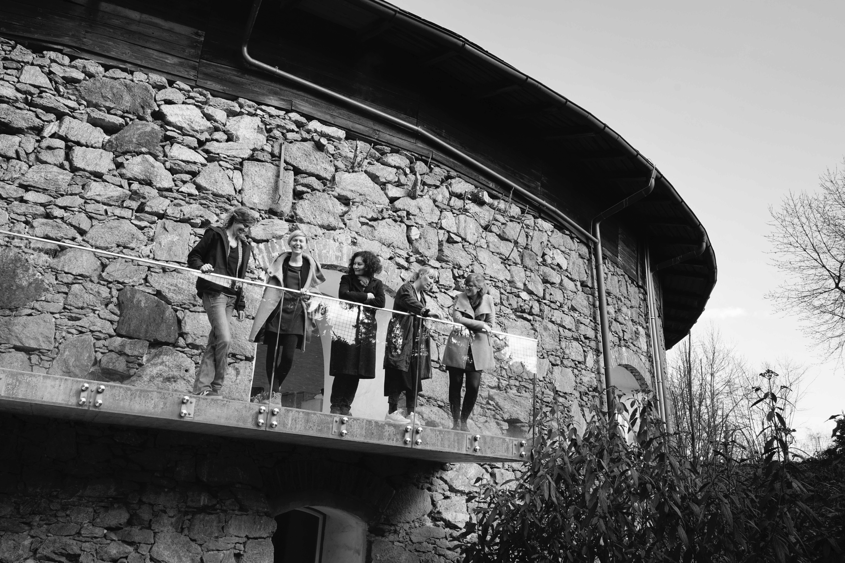
Foto © Reinhard Winkler
Nicole Honeck, Sarah Schnauer, Bibiana Weber, Michaela Reisenberger, Jasmin Leonhartsberger

KUVA
Leondinger Veranstaltungs- und Kulturservice GmbH
Daffingerstraße 55 | 4060 Leonding | Österreich
Telefon +43 0732 68 78-85 00 | Mail saghallo@kuva.at | Web www.kuva.at

